一种拍照相机独立的全自动正脸拍照方法及装置

专利技术交底书

专利发明人 | 冯长柱、牛增辉
技术交底书撰写人  (联系方式：电话及邮箱) | 冯长柱  （联系电话：13522808906)
发明创造类型（发明或实用新型） | 发明或实用新型

技术交底书是专利申请的重要依据，请在技术交底书中完整地对技术方案进行说明。请认真填写如下内容：

注：即申请技术的通用名称，不得使用商标、型号、人名、地名，不得超过25字。
- 名称 一种拍照相机独立的全自动正脸拍照方法及装置

- 所属技术领域 自动拍照技术、人脸检测和跟踪、直线电机、旋转云台
注：指申请技术所属或直接应用的技术领域。如“试电笔”指示电压存在的试电装置领域。

- 背景技术 全自动旋转云台跟踪相机、全自动二维直线平台跟踪相机
注：该背景技术是指与该申请技术最接近的现有技术（可以是现有的专利或者文献）/或者现有产品，或者该申请技术是基于何种现有技术而研发的。

- 现有技术的缺点是什么？针对这些缺点，说明本发明要解决的技术问题：如今AIGC生成旅拍照片等应用需求获取人的正脸照片，包括传统拍摄证件照片等也具有同样的需求，由于人们坐在或站在相机前拍照时做不到头部姿态端正（左右偏航角比较大，上下俯仰角可忽略不计）， 同时不同的身高也导致了固定不动的拍照相机无法拍到人脸，现有的技术方案大多将拍照相机安装在旋转云台上，和广角跟踪相机联动，通过广角跟踪相机的图像检测到人脸并旋转云台跟踪，再通过云台上的拍照相机获取脸部照片，或者将拍照相机安装到二维直线平台上，和广角跟踪相机联动，通过广角跟踪相机的图像检测到人脸并移动平台跟踪，再通过平台上的拍照相机获取脸部照片。现有技术的不足点：1、基于广角跟踪相机的旋转云台或者二维直线平台可以跟踪人脸，但无法使得拍照相机成像面与人脸平行，即无法获取人脸正面照片。2、由于广角跟踪相机与拍照相机的安装位置具有一定空间距离以及镜头畸变的因素，使得拍照相机获得的人脸中心存在偏差，并且无法获得人脸边框的大小。3、在周围人群密集时需手动选择要拍照的人，无法做到全自动拍摄，且二维直线平台的安装部署占据空间大笨重、不美观。本方法及装置从人们拍照时头部姿态偏航角大而俯仰角小的实情出发，结合了直线平台和旋转云台的优点，并采用了深度相机跟踪人脸，有效解决了现有技术存在的不足，使得头部左右偏转时也能保持拍照相机与人脸平行并获取正面照片，并能获取准确的人脸边框，同时自动适配不同身高的人，无需手动选择，当人站在或者坐在指定位置时即自动拍照，并且整体结构简约、美观可靠
- 具体实施方式（应该结合图形详细阐述该技术方案）：
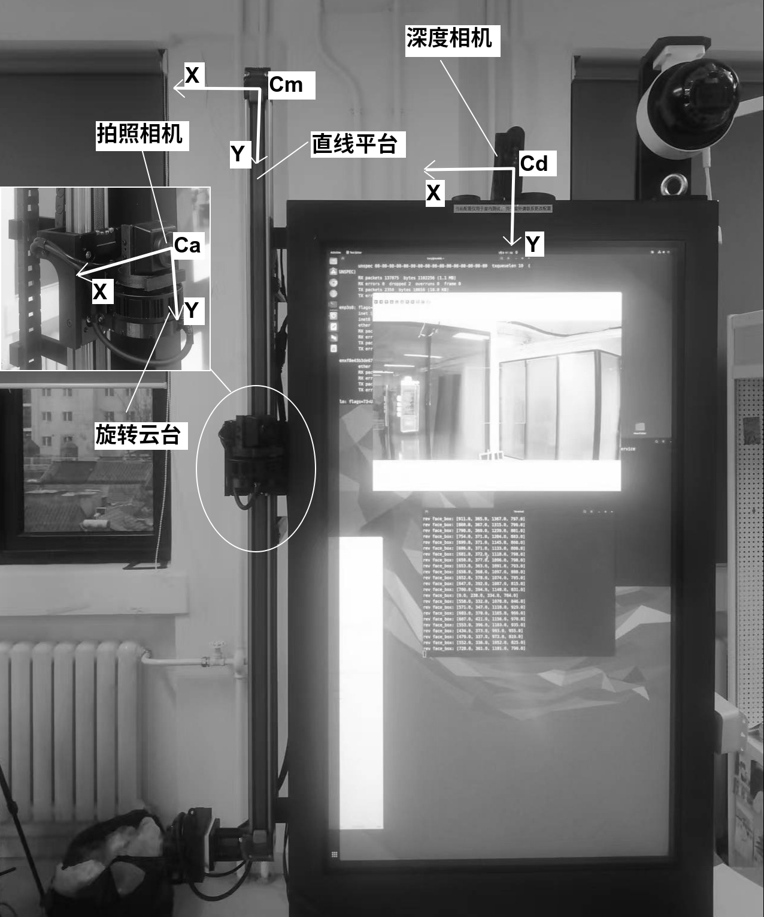
1. 如右图所示，本装置由直线升降平台、旋转云台、深度相机组成，其中直线升降平台固定于大屏的左侧，深度相机固定于大屏的顶部居中位置，旋转云台安装在直线平台上，拍照相机安装在旋转云台上，当人站立在大屏正前方设定好的区域（此检测区域可人为设定）时本装置将自动跟踪并由拍照相机拍摄正脸照片。本装置采用直线升降平台调整高度，以便适配不同身高的人，并采用旋转平台来调整拍照相机的偏航角，以便拍照相机成像面与人脸平行，获取正脸照片。（此装置的组成、形态以及外观为本专利保护点）
2. 通过深度相机的RGBD图像借助google的mediapipe_face模型可检测出人脸的3D坐标Pd(x,y,z)，手工测量直线平台坐标系Cm和深度相机坐标系Cd之间的距离( dx,dy,dz )，可得到两个坐标系的变换关系: Tmd = [[ 1,0,0,dx],[0,1,0,dy],[0,0,1,dz],[0,0,0,1]]，在本装置工作时，直线平台移动mov距离时旋转云台也同时旋转rot角度，则可得到直线平台坐标系Cm和拍照相机坐标系Ca的变换关系: Tam = [[cos(rot),0,sin(rot),0],[0,1,0,mov],[-sin(rot),0,cos(rot),0],[0,0,0,1]]，从而得到深度相机坐标系下的人脸3D坐标Pd在拍照相机坐标系下的 3D坐标：Pa = Tam x Tmd x Pd，已知拍照相机的内参矩阵为K,则可得出人脸在拍照相机下的图像坐标为：Ia = K x Pa = K x Tam x Tmd x Pd，已知深度相机检测出的人脸边框3D坐标点，利用此公式便可计算出拍照相机图像中的人脸边框2D坐标点。（通过深度相机检测的人脸3D坐标Pd，求解人脸在拍照相机下的图像坐标Ia的公式及其推导过程为本专利保护点）
3. 由于整个装置手工测量和结构制造安装的人为误差无法避免，由以上公式计算出的人脸图像坐标误差是比较大的，故而需求解出校准矩阵Terror，以上公式变为：Ia = K x Tam x Terror x Tmd x Pd，借助google的mediapipe_face采集脸部多个Pd点及其对应的Ia值，再利用牛顿法或梯度下降法可迭代求解出Terror。（此公式以及求解Terror的方法为本专利保护点）
4. 已知深度相机检测出的人脸3D坐标点集，其中左半脸部点集合为 Pd_left,右半脸部集合为Pd_right,可得左右脸矢量化：Pd_vec = mean( normalize(Pd_right – Pd_left) ) = [ Pd_vec_x, Pd_vec_y, Pd_vec_z]，其中 normalize为矢量单位化函数，mean为均值函数，从而可计算出脸部的偏航角：theta = arctan(Pd_vec_z / Pd_vec_x)，同时使得旋转云台也相应旋转theta角度，以便人脸和拍照相机成像面平行并获取正脸照片。（求解脸部左右偏航角的方法及其公式为本专利保护点）

有益效果 本方法及装置已在公司“魔屏项目”上得到验证，采用了1米长度的直线平台，可自动适配1.2米~2.1米的不同身高，并准确获取人脸边框（精度误差 <8个像素），在人头部左右偏转时也能获取正脸照片，通过设定跟踪区域为屏幕正前方1米为中心30厘米半径的圆形，实现了拍照相机独立的高效自动化的正脸拍照效果
注：请清楚地写明本申请与现有技术相比所具有的有益效果。

七、本发明的关键点和欲保护点是什么？（专利公司代写）

八、结构附图：

